下載jdk-7u3-windows-x64.exe 安裝至預設位置
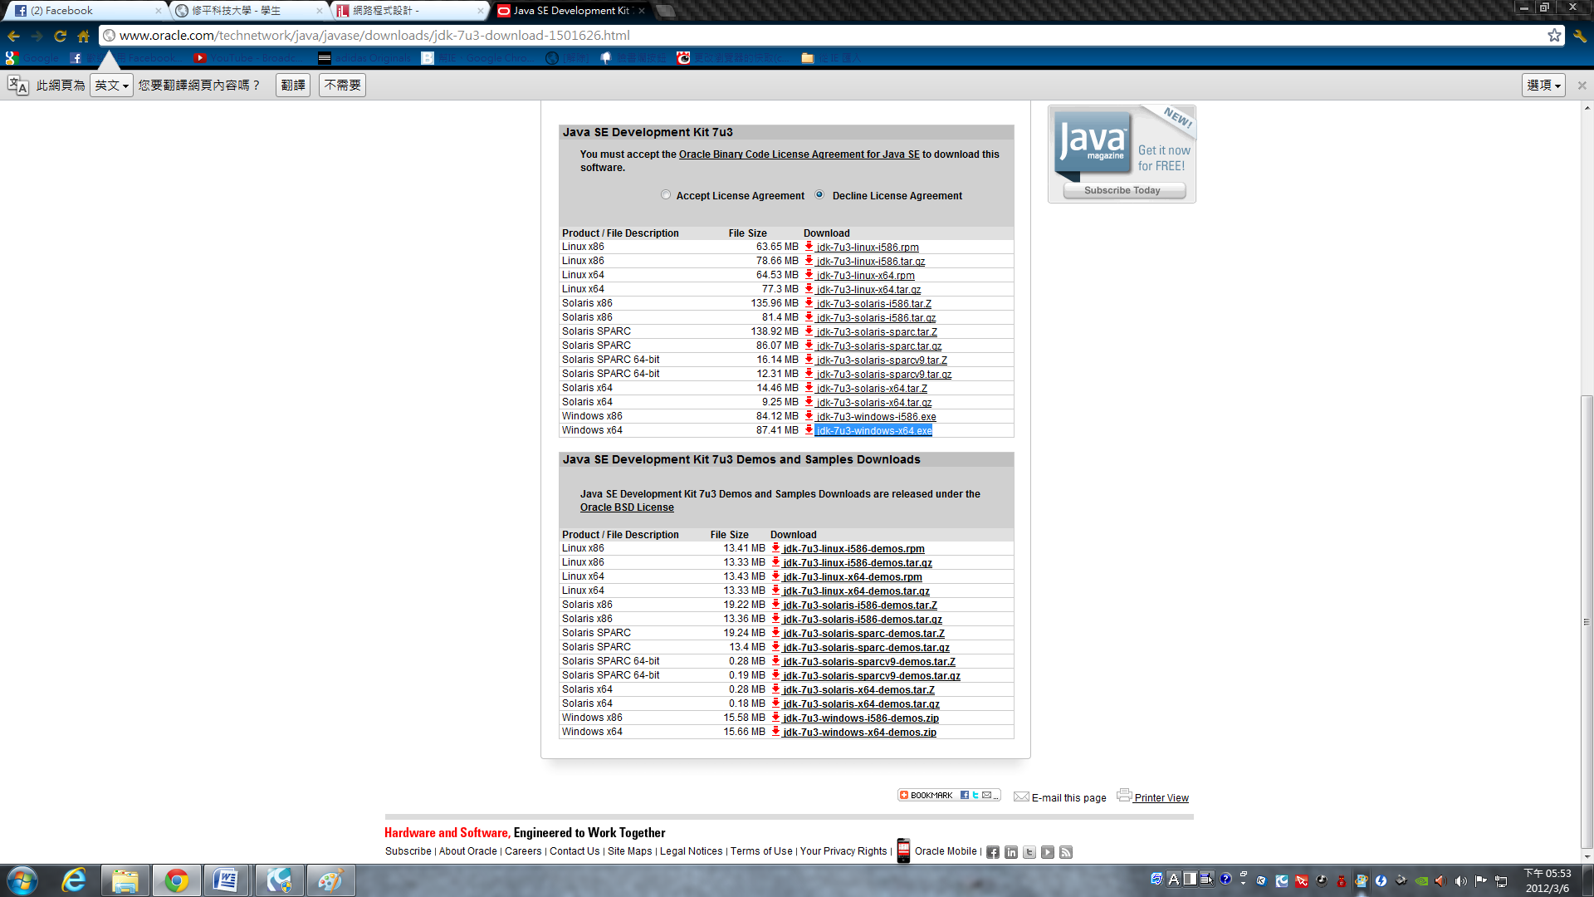

下載android-sdk_r16-windows.zip 解壓縮，至G:/android/
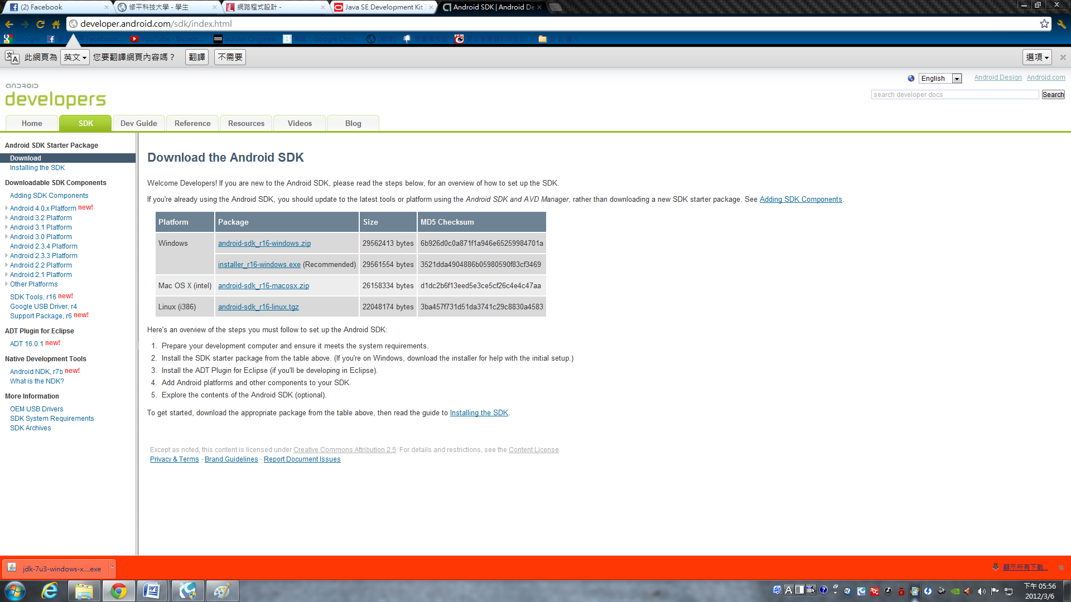

下載
Eclipse Classic 3.7.2, 174 MB Windows 64 Bit
解壓縮至G:/android/
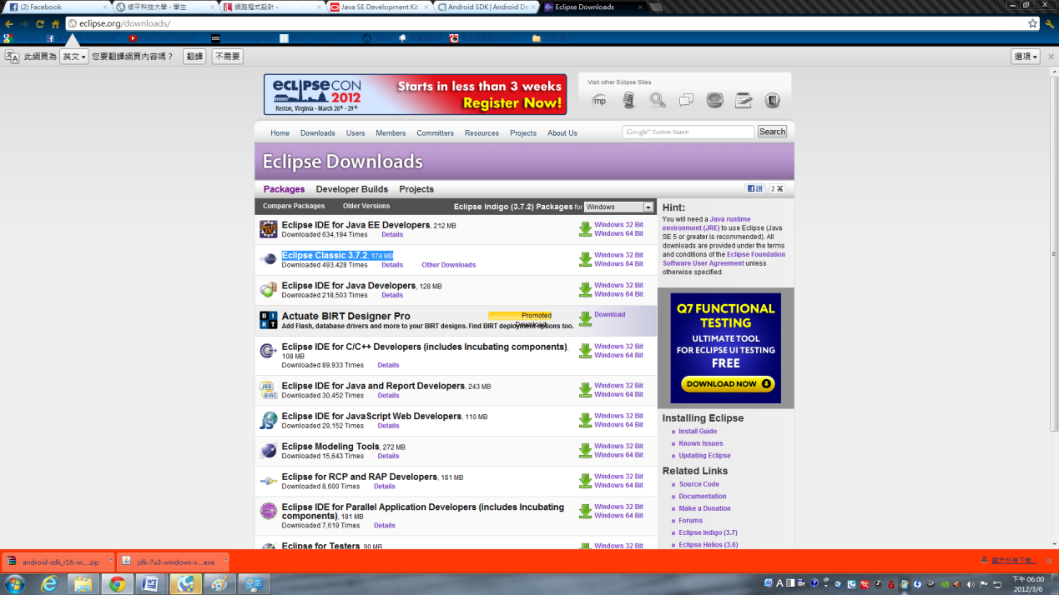

掛載ADT

進入 Eclipse 點選Help → Install New Software
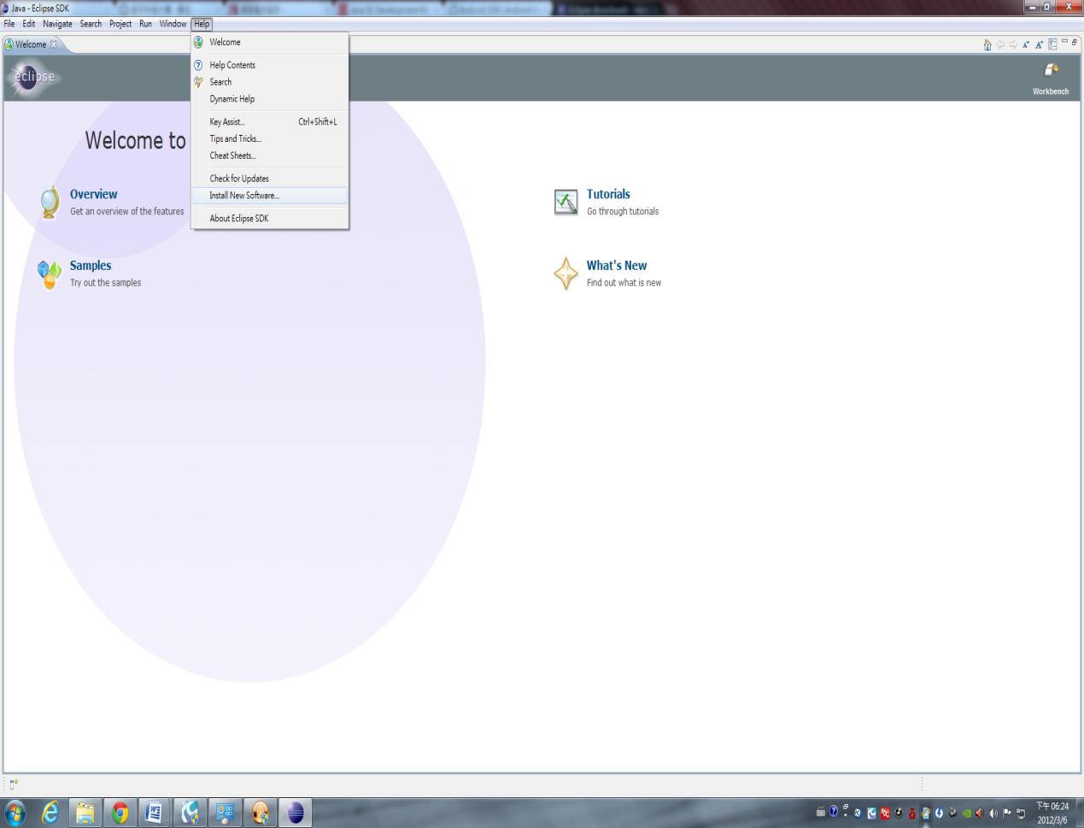

點選Add，在Location輸入ADT Installation的Location的位置
http://dl-ssl.google.com/android/eclipse/

在Name輸入ADT install

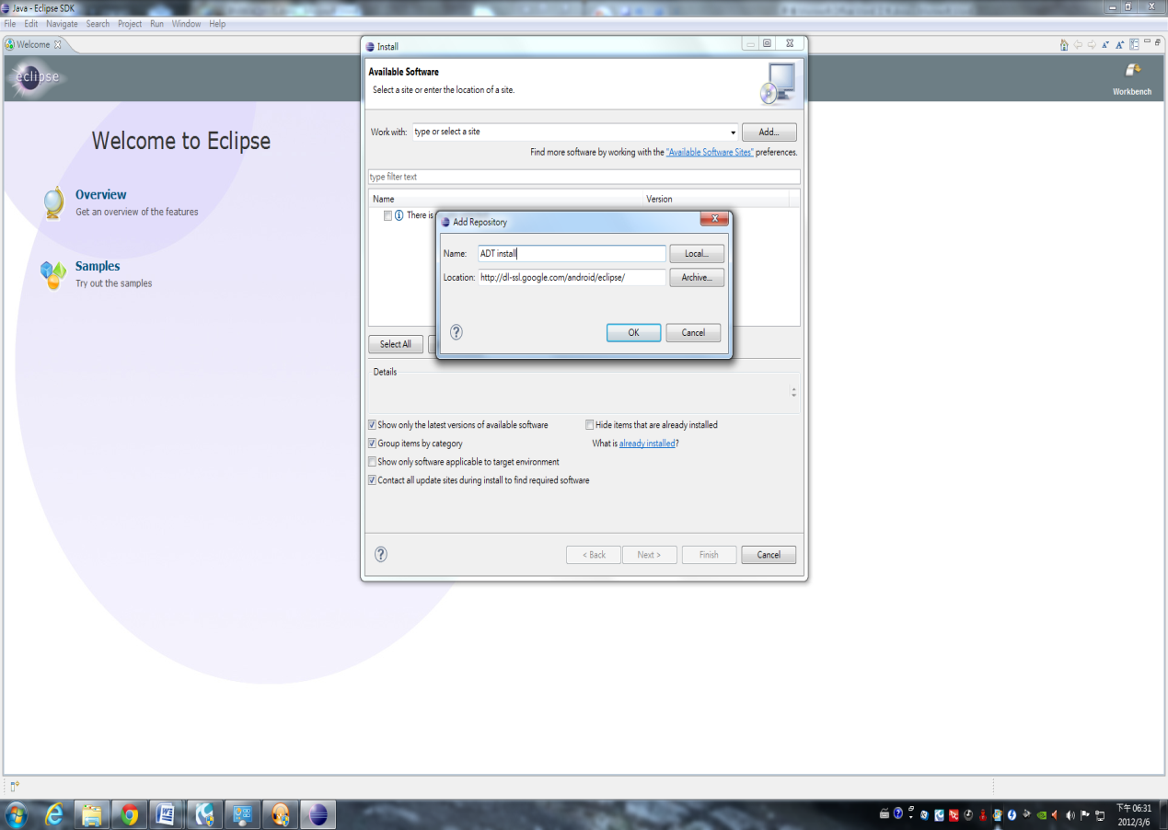

Developer Tools 打勾，按NEXT，在按一次NEXT

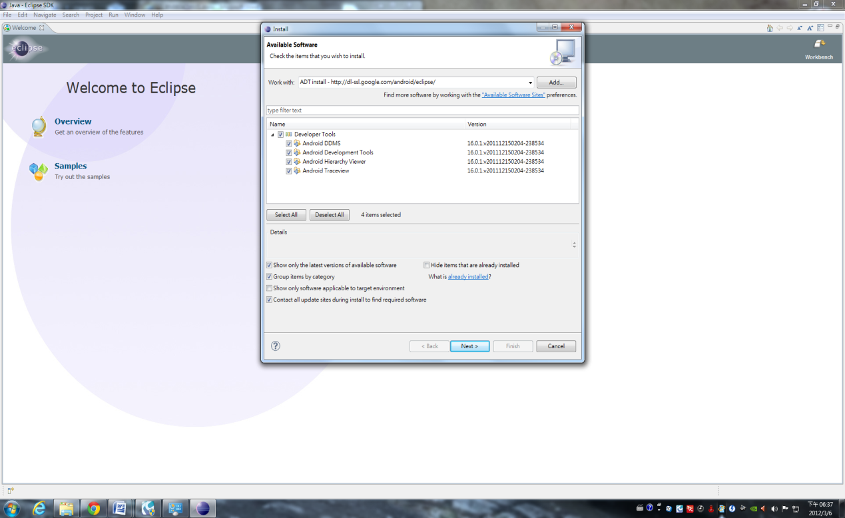

選擇Iaccept the terms of the license agreements，在按Finish，開始安裝ADT

裝完後會重新啟動 Eclipse

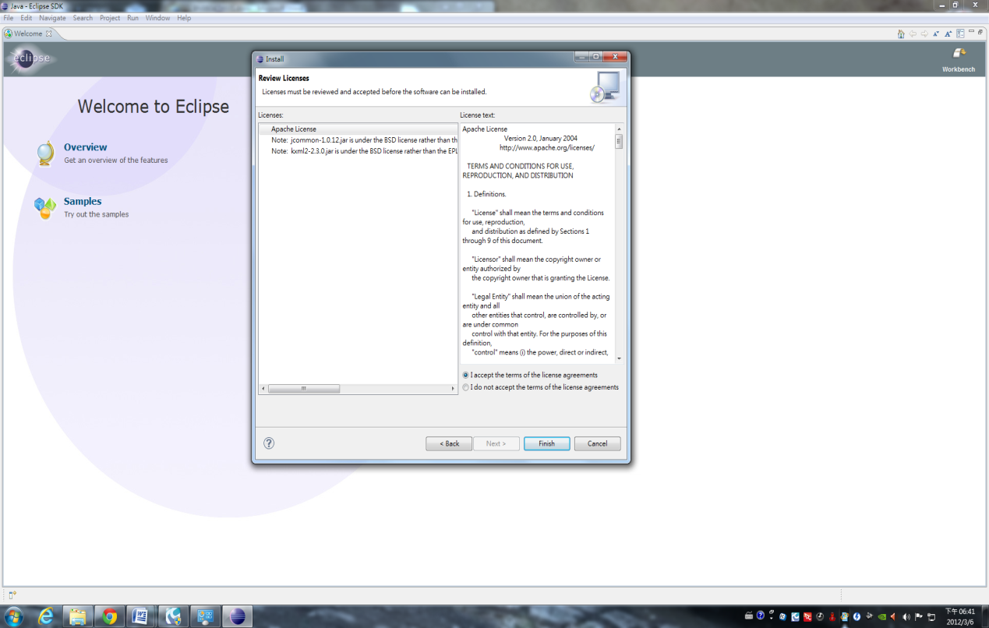

設定Android SDK 位置

點選Windows → Preferences → Android，選擇SDK位置，按 Apply在按ok

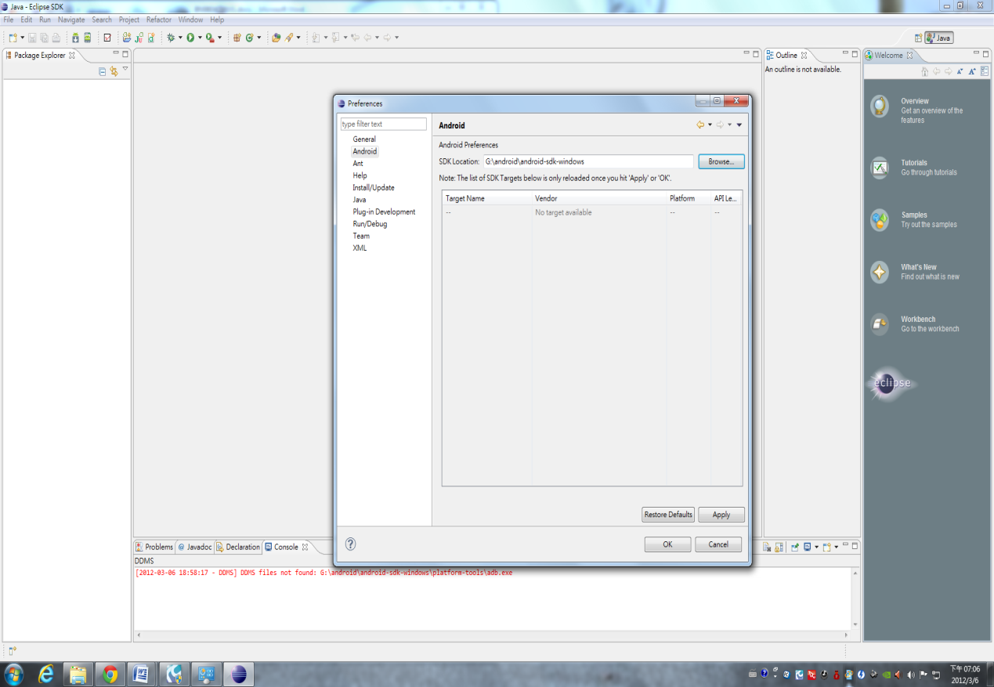

在Eclipse中，點選Window → Android SDK Manager 下載套件

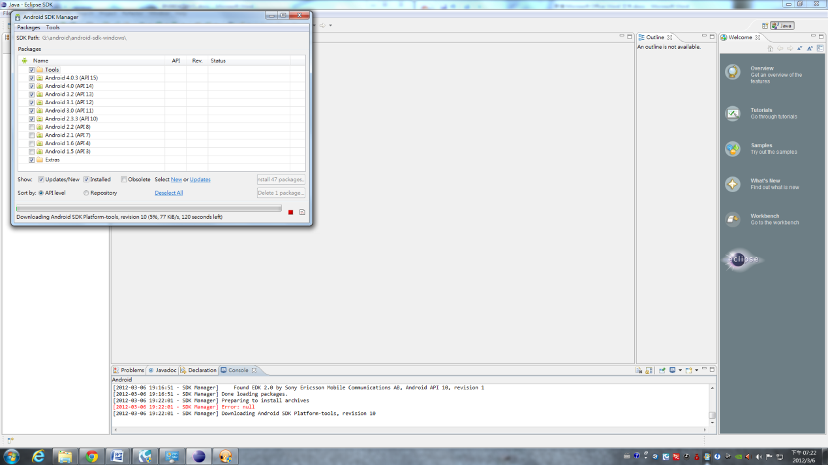

完成圖

